МБДОУ – детский сад №156

Беседа в разновозрастной группе

на тему:

«Всероссийский день правовой помощи детям»

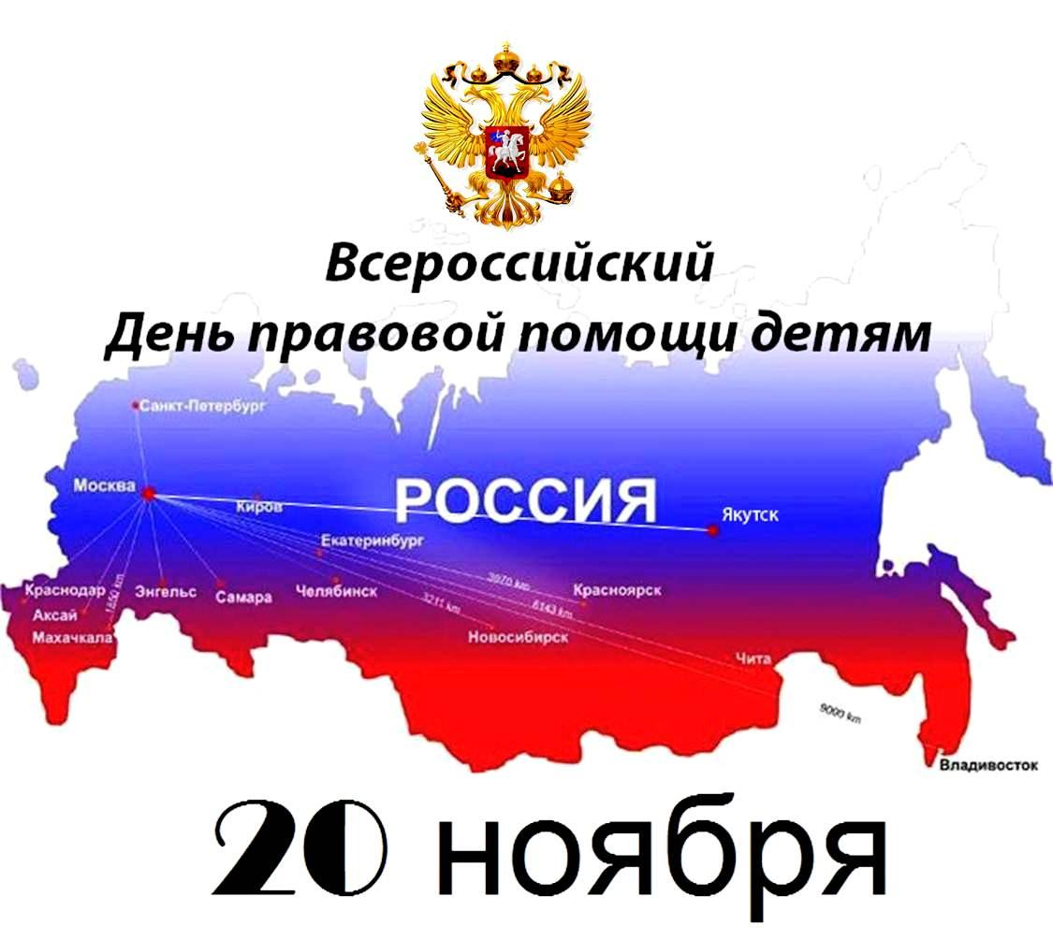

Подготовила: воспитатель

Исаева Е.В.

Цель:

формирование представлений о Конвенции правах ребенка.

Задачи:

Знакомить детей с материалами международной Конвенции о правах ребенка.

Развивать у детей правовое сознание, уверенность в себе и своих возможностях, научить оценивать и ценить себя.

Дать представление о том, что все люди разные и нужно принимать их такими какие они есть. (Статья 8 Конвенции ООН.) Закрепить знания детей об их правах (на игру, отдых, жизнь, веселье.)

Развивать словесно-логическое мышление.

Закрепить составление предложений по образцу: «Я похож на тебя, но отличаюсь…»

Продолжать закреплять умение подбирать прилагательные, обозначающие описание человека.

Воспитывать уважение к правам и обязанностям каждого человека, прививать веру, любовь и доброе отношение к окружающим.

Активизировать словарь:

Конвенция, права, обязанность, индивидуальность, право на сохранение своей индивидуальности.

Здравствуйте дети, сегодня мы поговорим о правах детей. А сначала давайте сыграем в мини игру :

Игра «Моя мечта», в руках у вас я вижу разноцветные ленты, представьте, что в ваших руках ваша мечта. Взмахните лентой и скажите свою заветную мечту. Дети выкладывают ленты

Ребята я запомнила все ваши желания, но чтобы они сбылись, вы должны приложить много знаний и усилий.

Ребята, как вы думаете, у вас есть права? Как называется документ, в котором написаны права детей? (Конвенция о правах ребенка)

- Этот документ дает вам право на счастливое детство и на исполнение вашей мечты, здесь записаны ваши права.

- Что такое права? Права – это то, что разрешено детям, что ребенок может делать без вреда для других, пользоваться различными благами (добром, пользоваться чем-то нужным человеку.

- А какие права имеют дети?

Дети имеют право на жизнь,

Дети имеют право на медицинский уход,

Дети имеют право на счастливое детство,

Дети имеют право жить с родителями,

Дети имеют право на отдых,

Дети имеют право говорить на родном языке,

Дети инвалиды имеют право на особую заботу и уход,

Детей не должны использовать в качестве дешевой рабочей силы

Дети не должны работать на вредном производстве,

Никто не имеет право жестоко обращаться с детьми.

Ребенок не обязан быть как все.

Игра: "Волшебное зеркальце"

-Что самое ценное, удивительное ты увидел в коробочке?

Песня "Чудо зеркальце"

Должны быть люди разными, во всем своеобразными.

Конвенция - это главный Международный документ, который подписали люди нашей планеты. В Конвенции о правах ребенка сказано: каждый ребенок имеет право на сохранение своей индивидуальности.

Каждый ребенок имеет право на индивидуальность. Оставаться таким, каков он есть. Расскажите немного о себе.

Дети рассказывают четверостишие о себе.

Вы все похожи друг на друга, но все же чем - то отличаетесь.

Игра «Я похож на тебя, но отличаюсь»

Тем, что меня зовут (именем)

Тем, что я выше ростом

Тем, что у меня длинные волосы

Тем, что у меня есть сестренка похожая на меня.

Существует много добрых, волшебных слов, которые помогают нам общаться, поднимают нам настроение. Скажите друг другу что -то приятное.

Игра «Комплименты»

У вас много общего, но все вы отличаетесь друг от друга. Каждый из вас интересен по –своему. Других таких детей не было и нет на свете.

У нас сегодня встреча не простая,

Мы с вами эту книгу полистаем.

Едва страницу первую откроем,

Увидите вы сказочных героев.

Вспомните сказки, где нарушали права детей.

(В сказке «Спящая красавица» усыпили девушку за то, что родители не пригласили на праздник злую Фею, ведь дети не должны отвечать за проступки своих родителей.

В сказке "Золотой ключик" А. Толстого Буратино не посещал школу, хотя каждый ребенок имеет право получать бесплатное образование. Родители должны следить за ребенком.

В сказке "Три поросенка" волк хотел ворваться в чужой дом. Я понял никто не имеет права без разрешения входить в наш дом.

Я вспомнил сказку "Золушка", мачеха заставляла Золушку делать всю тяжелую и грязную работу, а отдыхать ей времени не было.

Я люблю сказку "12 месяцев" Маршака. Мне так жаль было девочку, которую выгнали в мороз из дома.

Выставляется картина к сказке Г. Х. Андерсена «Гадкий утенок»

Как называется сказка и кто ее написал?

А что сказал петух, когда увидел утенка?

«Какой гадкий, он совсем не похож на нас»

В кого превратился гадкий утенок, когда вырос?

Из каждого гадкого утенка вырастает прекрасный лебедь.

Если ребенок не похож на других, никто не имеет право переделывать его, заставлять, требовать, чтобы он был как все. Потому что из него вырастет прекрасный, талантливый человек. Если ребенок особенный, пусть таким остается, мы должны любить его таким каков он есть.

Я хочу вам рассказать интересную историю.

Жил когда- то в Дании странный мальчик, длинный, нескладный, некрасивый. Он был сыном сапожника, но мечтал стать поэтом – он вечно думал о чем- то своем, в мечтах путешествовал по разным странам, но не замечал, что все над ним смеются. Потом этот мальчик вырос, но остался все тем же странным ребенком, теперь его имя знает весь мир. Его звали Г. Х. Андерсен. Вы догадались о ком рассказывал в сказке «Гадкий утенок» писатель.

- Давайте посмотрим, чем закончилась сказка "Гадкий утенок"

- И вы прогоните меня, ведь я так безобразен и некрасив.

-Посмотри на себя, ты очень красивый, такой же как мы.

Ну вот и все, надеюсь каждому понравилась наша поучительная сказка.

А сейчас послушаем вашу любимую песню

«Мы на свет родились».